1. O Amílcar e o Constantino, diretores de dois museus, receberam uma generosa oferta de quatro valiosas pinturas: uma de Van Gogh, uma de Picasso, uma de Rembrandt e uma de Salvador Dalí. Para decidir qual dos museus vai ficar com cada uma das pinturas durante o primeiro ano de exposição vão utilizar o método das licitações secretas.
Na tabela que se segue encontram-se as licitações, em milhares de euros, efetuadas pelos dois intervenientes na partilha.
Pinturas | Amílcar | Constantino
Van Gogh | 90 | 120
Picasso | 75 | 90
Rembrandt | 200 | 180
Salvador Dalí | 100 | 120

Recorrendo ao método das licitações secretas, efetue a distribuição das pinturas.

2. A Marisa e o Renato querem dividir uma tarte entre si utilizando o método do divisor-selecionador.
A tarte é coberta metade com mirtilos, metade com framboesas.
A Marisa gosta muito de framboesas mas não gosta de mirtilos.
O Renato gosta de framboesa mas gosta muito mais de mirtilos.
Considere as seguintes opções de corte da tarte.
(A) (B)
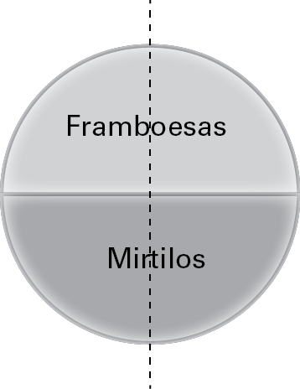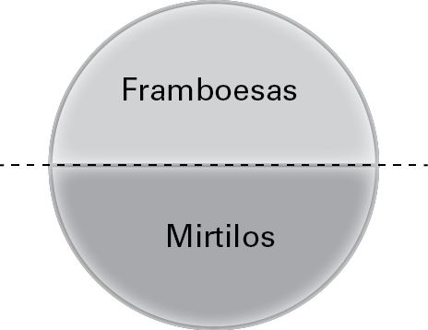

(C) (D)
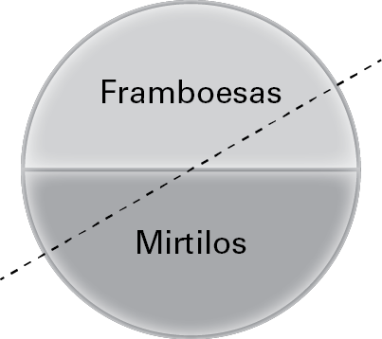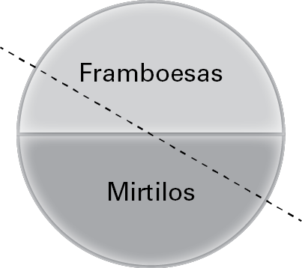

Supondo que ambos desconhecem as preferências um do outro, qual das opções representa uma partilha equilibrada:
2.1. para a Marisa se for ela a dividir;
2.2. para o Renato se for ele a dividir?

3. Numa empresa multinacional de cosméticos, os trabalhadores decidiram criar uma comissão com representantes de todas as filiais da empresa para negociar com a administração propostas para melhorar as condições de trabalho.
A distribuição dos trabalhadores pelas diferentes filiais é a seguinte:
Filial | N.º de trabalhadores
Portugal | 22
Espanha | 32
França | 36
Reino Unido | 28
Itália | 25

Sabe-se que a comissão deverá ter 10 representantes.
3.1. Efetue a distribuição dos representantes recorrendo aos métodos de Hondt e de Hill-
-Huntington.
3.2. Compare os resultados obtidos e elabore um pequeno comentário.

4. Uma empresa algarvia de aluguer de automóveis tem 80 veículos disponíveis.
Na tabela seguinte está representada a distribuição dos automóveis pela respetiva marca.
Marca | N.º de automóveis
Seat | 12
Kia | 16
Hyundai | 20
Fiat | 14
Opel | 18

Pretende-se que 16 destes automóveis estejam disponíveis para alugar a uma comitiva que acompanha um chefe de Estado que está de visita à região.
Utilize o método de Hamilton para determinar a constituição, por marca, desse grupo de
16 automóveis.

